Отчёт по лабораторной работе №3
Тема: Базовые растровые алгоритмы
Выполнила: Константинова Елизавете, группа 3
Приложение: raster_algorithms.py (Python, tkinter)

Цель работы
Закрепить теоретический материал и практически освоить базовые алгоритмы растеризации отрезков и окружностей: пошаговый алгоритм, алгоритм ЦДА, алгоритм Брезенхема для отрезка и алгоритм Брезенхема для окружности. Реализовать веб-приложение, которое иллюстрирует работу алгоритмов, и сравнить их по времени работы.

Теоретические сведения
Растеризация — преобразование непрерывного геометрического объекта в набор пикселей на дискретной сетке. Целочисленная точка (x, y) соответствует центру клетки; клетка занимает квадрат [x − ½; x + ½] × [y − ½; y + ½].

Пошаговый алгоритм
Уравнение прямой: y = k·x + b, где k = Δy / Δx, b = y₁ − k·x₁. Для каждого целого x от x₁ до x₂ вычисляется y = k·x + b и округляется до ближайшего целого. Если |Δy| > |Δx|, ведущей осью делают y (x = k·y + b, k = Δx / Δy), иначе на крутых отрезках в таблице образовались бы разрывы. Недостаток: на каждом шаге умножение и округление вещественных чисел.

Алгоритм ЦДА (цифровой дифференциальный анализатор)
L = max(|Δx|, |Δy|) — число шагов. Приращения по осям: Δx/L и Δy/L, одно из них равно ±1. Начиная с (x₁, y₁), на каждом шаге к координатам прибавляют эти приращения и округляют результат. Умножения нет, остаются сложение вещественных чисел и округление.

Алгоритм Брезенхема для отрезка
Используется только целочисленная арифметика. Вводится ошибка e = |Δx| − |Δy| (в нашей реализации в виде e = dx + dy, где dy = −|Δy|). На каждом шаге: если 2e ≥ dy, то e += dy и x сдвигается на sx; если 2e ≤ dx, то e += dx и y сдвигается на sy. Алгоритм работает во всех октантах.

Алгоритм Брезенхема для окружности
Вычисляется одна восьмая окружности (от x = 0 до x = y), остальные семь точек получают по симметрии: (±x, ±y) и (±y, ±x). Начальные значения: x = 0, y = R, параметр решения d = 3 − 2R. На каждом шаге выводятся восемь симметричных точек; затем если d > 0, то d += 4(x − y) + 10 и y уменьшается на 1, иначе d += 4x + 6; x увеличивается на 1. Используются только целые числа.

Сглаживание линий (дополнительно, алгоритм Ву)
Для каждого шага по ведущей оси точная вторая координата y имеет дробную часть f. Закрашиваются две соседние клетки: одна с яркостью 1 − f, другая с яркостью f. Из-за частичной яркости лесенка на линии выглядит мягче.

Ход работы

1. Средства
Приложение написано на Python и использует только стандартную библиотеку (графический интерфейс на tkinter), поэтому дополнительные пакеты устанавливать не нужно. Запуск: python3 raster_algorithms.py. Исходный код — один файл raster_algorithms.py, алгоритмы выделены в начале скрипта функциями stepwise, dda, bres, circ и wu.

2. Интерфейс
- выбор алгоритма и ввод координат (x₁, y₁, x₂, y₂ для отрезка; x₀, y₀, R для окружности);
- масштаб (число экранных пикселей на клетку растра);
- ползунок «Показано пикселей» позволяет проследить, в каком порядке алгоритм выставляет пиксели; последний выставленный пиксель обведён;
- на поле выведены сетка, оси координат, подписи целых значений по краям, идеальная линия (красным);
- ниже таблица шагов алгоритма со всеми промежуточными значениями и блок замера времени.
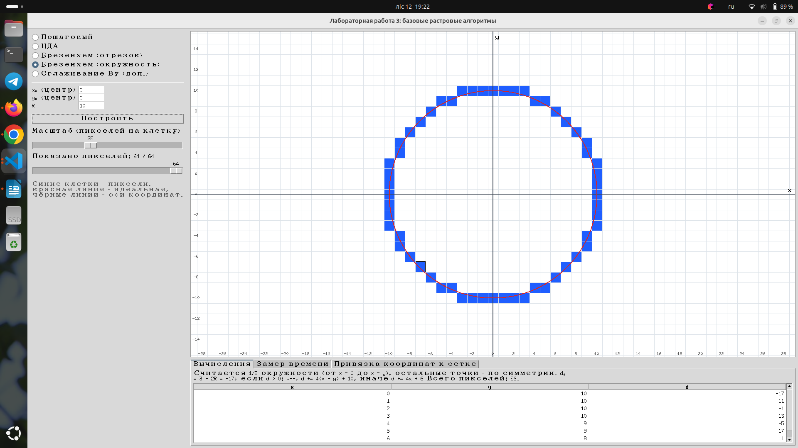

3. Привязка целых координат к сетке
Целая точка (x, y) — центр клетки. Линии сетки проходят через полуцелые значения (…, −½, ½, 1½, …), а подписи на осях стоят по центрам клеток. Ось X проходит через центры клеток с y = 0, ось Y — через центры клеток с x = 0. Ось Y направлена вверх. Красная линия — идеальный отрезок или окружность в непрерывной плоскости.
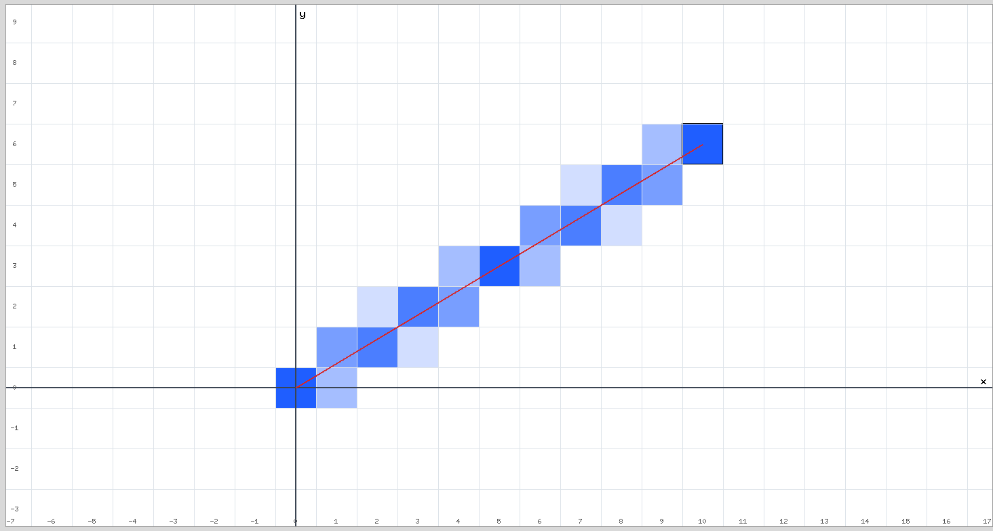

4. Сопроводительные вычисления (пример)
Отрезок из (1, 1) в (8, 5): Δx = 7, Δy = 4.
Пошаговый алгоритм. Ведущая ось x, k = 4/7 ≈ 0,5714, b = 1 − 0,5714 = 0,4286.
x | y = k·x + b | round(y)
1 | 1,000 | 1
2 | 1,571 | 2
3 | 2,143 | 2
4 | 2,714 | 3
5 | 3,286 | 3
6 | 3,857 | 4
7 | 4,429 | 4
8 | 5,000 | 5
Алгоритм ЦДА. L = max(7, 4) = 7; Δx/L = 1, Δy/L = 4/7 ≈ 0,5714.
i | x | y | round x | round y
0 | 1,000 | 1,000 | 1 | 1
1 | 2,000 | 1,571 | 2 | 2
2 | 3,000 | 2,143 | 3 | 2
3 | 4,000 | 2,714 | 4 | 3
4 | 5,000 | 3,286 | 5 | 3
5 | 6,000 | 3,857 | 6 | 4
6 | 7,000 | 4,429 | 7 | 4
7 | 8,000 | 5,000 | 8 | 5
Алгоритм Брезенхема. |Δx| = 7, |Δy| = 4; начальная ошибка e₀ = 7 − 4 = 3.
i | x | y | e | 2e
0 | 1 | 1 | 3 | 6
1 | 2 | 2 | 6 | 12
2 | 3 | 2 | 2 | 4
3 | 4 | 3 | 5 | 10
4 | 5 | 3 | 1 | 2
5 | 6 | 4 | 4 | 8
6 | 7 | 4 | 0 | 0
7 | 8 | 5 | 3 | 6
Все три алгоритма дали один и тот же набор пикселей: (1,1), (2,2), (3,2), (4,3), (5,3), (6,4), (7,4), (8,5).
Алгоритм Брезенхема для окружности. Центр (0, 0), R = 5; d₀ = 3 − 2·5 = −7.
x | y | d | следующее d
0 | 5 | −7 | d < 0: d += 4·0 + 6 = −1
1 | 5 | −1 | d < 0: d += 4·1 + 6 = 9
2 | 5 | 9 | d > 0: d += 4(2 − 5) + 10 = 7, y = 4
3 | 4 | 7 | d > 0: y = 3, x = 4 > y — конец
Из четырёх вычисленных точек (0,5), (1,5), (2,5), (3,4) по симметрии получаются все 28 пикселей окружности.
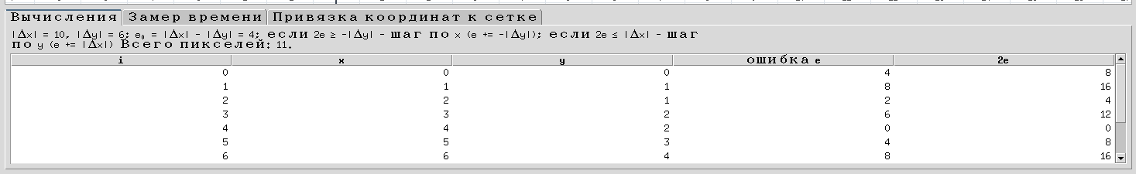

5. Проверка корректности
Для проверки написан автоматический тест: 20 000 случайных отрезков с координатами от −40 до 40 прогонялись через каждый из трёх алгоритмов. Проверялось, что число пикселей равно max(|Δx|, |Δy|) + 1, начало и конец совпадают с заданными, а каждый пиксель отклоняется от идеальной прямой по ведущей оси не более чем на 0,5. Нарушений не обнаружено. Для окружностей радиуса от 1 до 199 проверялась симметрия множества точек (относительно осей и прямой y = x) и отклонение от идеальной окружности меньше 0,8 пикселя; нарушений не обнаружено.

6. Сглаженная линия (дополнительно)

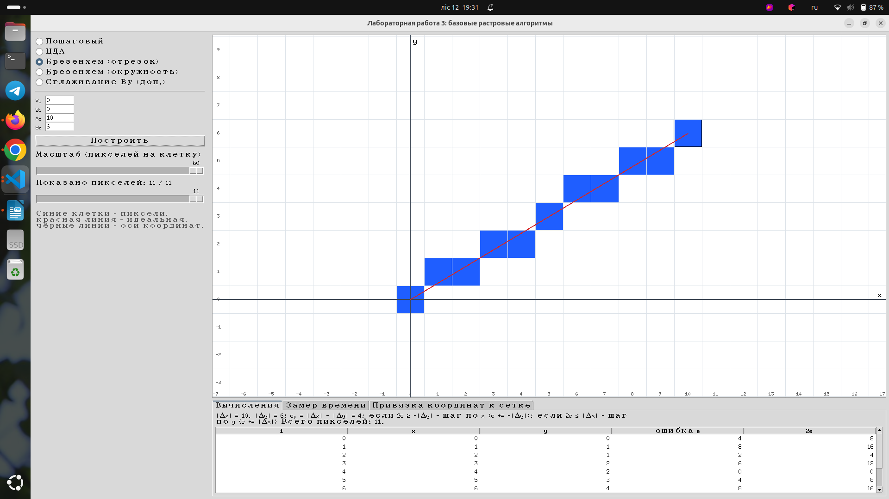
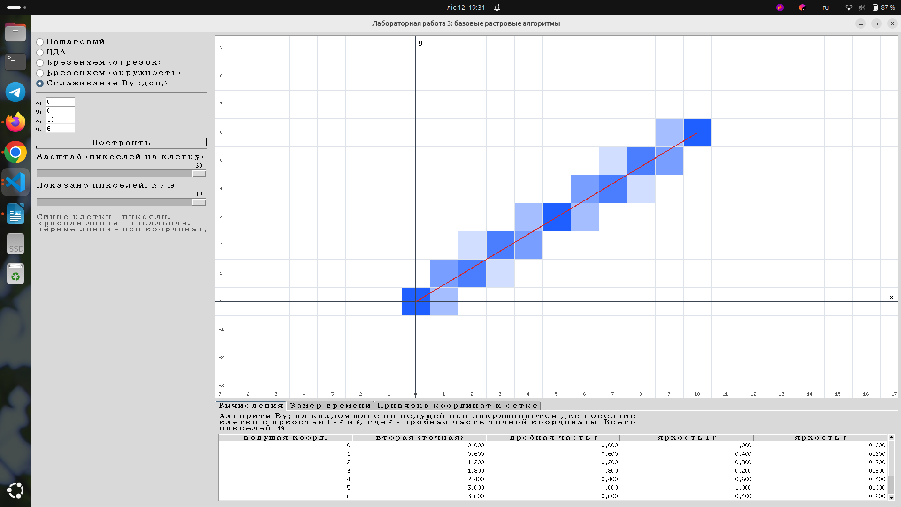

Временные характеристики
Время измерялось усреднением по большому числу вызовов (не менее 120 мс замера на каждую строку). Измерялись только вычисление списка пикселей, без отрисовки и без заполнения таблицы шагов. В приложении замер запускается кнопкой «Запустить замер».
Ниже — результаты первого прогона тех же функций на Python 3 (интерпретатор CPython) в моей среде. Замените их своими числами из приложения (вкладка «Замер времени») на вашем компьютере.
Алгоритм | Тест | Пикселей | мкс на вызов | нс на пиксель
Пошаговый | (0,0)–(1000,600) | 1001 | 88,55 | 88,5
ЦДА | (0,0)–(1000,600) | 1001 | 121,46 | 121,3
Брезенхем | (0,0)–(1000,600) | 1001 | 78,45 | 78,4
Ву | (0,0)–(1000,600) | 1801 | 220,66 | 122,5
Пошаговый | (0,0)–(20,13) | 21 | 2,80 | 133,5
ЦДА | (0,0)–(20,13) | 21 | 3,37 | 160,4
Брезенхем | (0,0)–(20,13) | 21 | 1,94 | 92,2
Ву | (0,0)–(20,13) | 40 | 4,77 | 119,2
Брезенхем (окружность) | R = 300 | 1696 | 147,26 | 86,8
Брезенхем (окружность) | R = 20 | 112 | 9,95 | 88,8

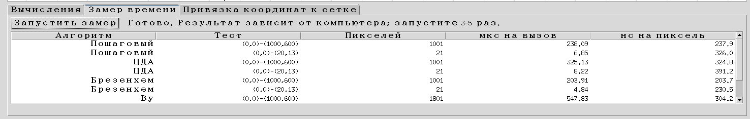
Анализ: на длинном отрезке самым быстрым оказался алгоритм Брезенхема (около 78 мкс), потому что в цикле только целочисленное сложение и сравнения. Пошаговый алгоритм (около 89 мкс) делает на каждом шаге одно умножение и одно округление. ЦДА (около 121 мкс) медленнее пошагового: в интерпретируемом Python на каждом шаге приходятся два сложения вещественных чисел и два округления, а число операций в цикле важнее их «стоимости». В компилируемых языках разница между ними была бы другой, поэтому важно соотношение, а не абсолютные числа. Время растёт линейно с числом пикселей. Алгоритм Ву закрашивает в 1,8 раза больше пикселей (две клетки на шаг), поэтому на вызов ему нужно примерно вдвое больше времени. Окружность вычисляет только восьмую часть, но на каждом шаге создаёт 8 точек, поэтому время на пиксель сопоставимо с отрезком. Абсолютные значения зависят от компьютера и от версии Python.

Выводы
- Реализованы четыре базовых алгоритма растеризации (пошаговый, ЦДА, Брезенхема для отрезка и для окружности), а также сглаживание по Ву. На контрольном примере все три алгоритма для отрезка дали одинаковый результат.
- Алгоритм Брезенхема работает только с целыми числами, не накапливает вещественную погрешность и оказался самым быстрым, поэтому его используют в аппаратной и программной графике. Пошаговый алгоритм прост, но медленнее из-за умножения и округления на каждом шаге; ЦДА устраняет умножение, но остаётся в вещественной арифметике.
- Для окружности достаточно вычислить одну восьмую дуги, остальное получается по симметрии, а выбор пикселя делается по знаку целочисленного параметра решения.
- Целые координаты — это центры клеток растра. Понимание этой привязки важно для правильного вывода сетки и осей и для сравнения результата с идеальной линией.
- Растровая линия неизбежно имеет «лесенку»; алгоритм Ву сглаживает её ценой большего числа закрашиваемых пикселей и вычислений. Алгоритм Кастла — Питвея не реализован.

